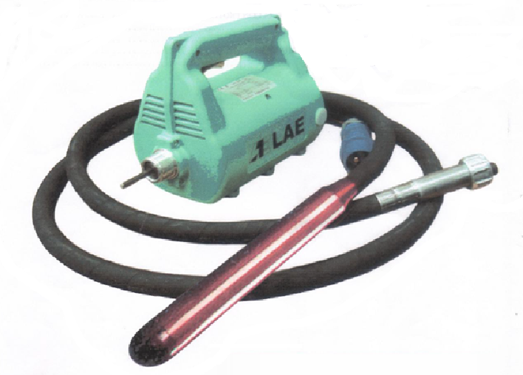**GRILLO CON MANGUERA DE VIBRACIÓN**

**CARACTERÍSTICAS**

* Vibrador monofásico de eje flexible portátil, de tamaño y peso muy reducido.
* Cabeza motriz **LA2 1801-AS**, fabricada en carcasa de nylon y fibra de vidrio inyectada, que la hace realmente irrompible.
* Equipada con motor eléctrico, monofásico, 2000 w (2,6 cv) a 12000 rpm
* Transmisión con manguera de 4 m de longitud, con cable eléctrico de 3 m, y con posibilidad de equipar agujas de Ø 60, 50, 43, 30 y 25 mm
* Se suministra con correa

|  |  |
| --- | --- |
| Hoja de datos: VIBRADORA PORTÁTIL | |
| Suministro eléctrico | 220V |
| Rpm motor | 12000 RPM |
| Potencia motor | 2,3 KW ó 3 HP |
| Peso | 5.5 Kg. |

|  |  |  |  |  |  |
| --- | --- | --- | --- | --- | --- |
| DATOS TÉCNICOS MANGUERAS DE TRANSMISIÓN “GRILLO” | FX250/4 CON AGUJA VIBRANTE Ø 25 | FX300/4 CON AGUJA VIBRANTE Ø 30 | FX430/4 CON AGUJA VIBRANTE Ø 43 | FX500/4 CON AGUJA VIBRANTE Ø50 | FX600/4 CON AGUJA VIBRANTE Ø 60 |
| CODIGOS | LA2-0502-SA | LA2-0491-SA | LA2-0492-SA | LA2-0501-SA | LA2-0604-SA |
| Amplitud | 0.9 mm | 1 mm | 1.9 mm | 2.2 mm | 2.4 mm |
| Capacidad de compactación | 4 m3/h | 6 m3/h | 9 m3/h | 12 m3/h | 13 m3/h |
| Longitud de aguja | 315 mm | 310 mm | 356 mm | 365 mm | 370 mm |
| Diametro de vibración | 25 cm2 | 50 cm2 | 60 cm2 | 70 cm2 | 75 cm2 |
| Longitud de la manguera de transmisión | 4 m | 4 m | 4 m | 4 m | 4 m |
| Número de vibraciones por minuto | 13000 | 12500 | 11500 | 11500 | 11000 |

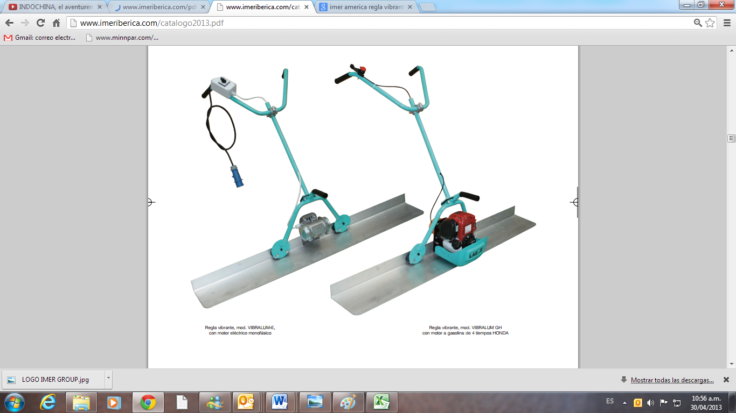**REGLAS VIBRANTES DE ALUMINIO**

Regla vibrante, modelo **VIBRALUM** GH con motor a gasolina de 4 tiempos HONDA

Regla vibrante, modelo**. VIBRALUM-E** con motor eléctrico monofásico

**CARACTERÍSTICAS**

Son fáciles y cómodas de manejar, fabricadas con perfil de aluminio en “L”, se convierten en unas reglas vibrantes altamente resistentes y ligeras, proporcionando por consiguiente un altísimo rendimiento.

|  |  |
| --- | --- |
| **Hoja de datos: MOTOR ELÉCTRICO MONOFÁSICOVIBRALUM-E C** | |
| **Suministro eléctrico** | 220 V |
| **Rpm motor** | 3 000 |
| **Potencia motor** | 1 KW ó 1.4 HP |

|  |  |
| --- | --- |
| **Hoja de datos: MOTOR A GASOLINA DE 4 TIEMPOS HONDA** | |
| **Suministro** | Motor a gasolina |
| **Potencia motor** | 1 HP |
| **Peso** | 2,90 Kg. |

|  |  |
| --- | --- |
| **CÓDIGO** | **MOTORES** |
| **LA1-1116-SA** | VIBRALAE-E, ELÉCTRICA MONOFÁSICA (SIN FROTADOR) |
| **LA1-1118-SA** | VIBRALAE-GH, GASOLINA HONDA (SIN FROTADOR) |

|  |  |
| --- | --- |
| **CÓDIGO** | **MANGUERAS** |
| **LA2-0088-SA** | FLOTADOR DE ALUMINIO DE 1,5 M PARA REGLAS VIBRALUM Y VIBRALAE |
| **LA2-0089-SA** | FLOTADOR DE ALUMINIO DE 2 M PARA REGLAS VIBRALUM Y VIBRALAE |
| **LA2-0090-SA** | FLOTADOR DE ALUMINIO DE 2,5 M PARA REGLAS VIBRALUM Y VIBRALAE |
| **LA2-0094-SA** | FLOTADOR DE ALUMINIO DE 3 M PARA REGLAS VIBRALUM Y VIBRALAE |

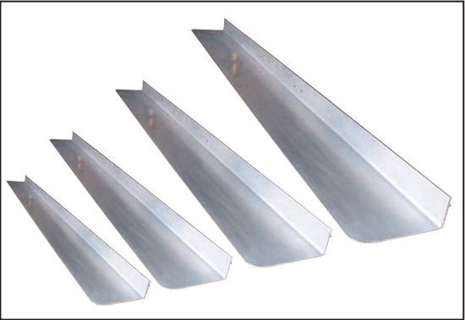

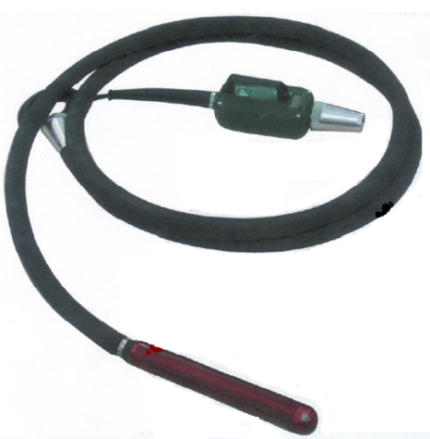**VIBRADORES CON CONVERTIDOR ELECTRÓNICO**

**CUMPLIENDO LA NORMATIVA CE, POR SEGURIDAD SÓLO FUNCIONA CON CUADROS ELÉCTRICOS PROVISTOS DE TOMA TIERRA**

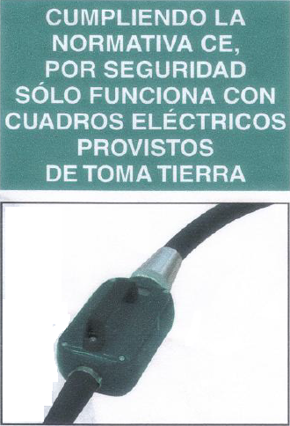

|  |  |  |
| --- | --- | --- |
| DATOS TÉCNICOS MANGUERAS DE TRANSMISIÓN "LAETRONIC" | CON AGUJA VIBRANTE Ø 40 | CON AGUJA VIBRANTE Ø50 |
| Longitud | 320 mm | 330 mm |
| Número de vibraciones por minuto | 12 000 | 12 000 |
| diámetro de vibración | 65 cm | 70 cm |
| Voltaje | 220 V | 220 V |
| Frecuencia | 200 Hz | 200 Hz |
| Amperios | 0,8 A | 1,1 A |
| Peso | 8 Kg. | 12 Kg. |
| Cable eléctrico | 15 m | 15 m |
| Longitud de la manguera de transmisión | 5 m | 5 m |

Los convertidores electrónicos le suministran con 15 m de manguera eléctrica, pudiéndose emplear a una distancia proporcional al usuario una suficiente autonomía de trabajo. Provistos de una carcasa metálica altamente resistente a los golpes. En el interior de esta carcasa existe una resina que cubre todos los componentes electrónicos, impidiendo que entre en su interior de la mínima cantidad de humedad, garantizándose un correcto funcionamiento y una larga duración de los convertidores.

|  |  |
| --- | --- |
| **CÓDIGO** | **CONCEPTO** |
| **LA1 1020-AS** | CONVERTIDOR ELECTRÓNICO MODELO LAETRONIC |
| **LA2 1040-AS** | MANGUERA DE TRANSMISIÓN CON AGUJA DE Ø 40 MM |
| **LA2 1050-AS** | MANGUERA DE TRANSMISIÓN CON AGUJA DE Ø 50 MM |

|  |  |
| --- | --- |
| **DATOS TÉCNICOS CONVERTIDORES ELECTRÓNIOCOS** | **LAETRONIC PARA AGUJAS DE**  Ø **40Y 50 mm** |
| **Suministro eléctrico** | 220 – 240 V |
| **Frecuencia** | 40 – 70 Hz |
| **Potencia motor** | 1.1 Kw |
| **Capacidad de absorción** | 5 A |
| **Protección** | IP 55 |
| **Peso** | 2 Kg. |
| **Protección térmica** | Sí |
| **Temperatura de funcionamiento** | -5 a 45 °C |
| **Frecuencia de salida** | 200 Hz. |